الجمهورية الجزائرية الديمقراطية الشعبية

المستوى : الرابعة متوسط السنة الدراسية: 2023/2022
الامتحان التجريبي مادة العلوم الفيزيائية و التكنولوجيا المدة : ساعة ونصف
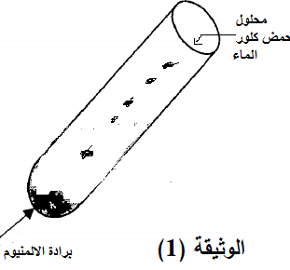
التمرين الأول (06نقاط):
مسحوق الزنك
I- إليك الوثيقة -1- التي تمثل تفاعل حمض كلور الماء مع مسحوق الزنك.
1) أكتب الصيغة الإحصائية والشاردية لمحلول حمض كلور الماء.
2) نتج عن التفاعل السابق غاز و محلول كلور الزنك
- سم الغاز الناتج ثم اكتب صيغته الكيميائية؟
3) أكمل كتابة معادلتي التفاعل الحادث مع تحديد صيغتيهما والحالة الفيزيائية .
- الصيغة ...........: ...................... + …….. ….. + …………
- الصيغة ........... + ........... ....... + ..............
II- - بغرض الحصول على معدن الزنك ( Zn ) أجرينا تحليلا كهربائيا بسيطا لمحلول كلور الزنك (Zn²⁺, 2Cl⁻) فلاحظنا ترسب شعيرات معدنية عند المهبط و انطلاق فقاعات غازية عند المصعد تزيل لون كاشف النيلة .
المهبط
1 - سم النوع الكيميائي و الصيغة الكيميائية لكل من :
الشعيرات المعدنية و الغاز المنطلق .
2- عبر بمعادلة كيميائية عن التفاعل الحادث عند
كل مسرى والمعادلة الجمالية .
المصعد

III- - أخذنا معدن الزنك المترسب عند المهبط و قمنا بوضعه في محلول كبريتات النحاس(Cu²⁺ , SO₄²⁻) ذو اللون الأزرق فلاحظنا اختفاء اللون الأزرق للمحلول و ترسب معدن ذو لون أحمر و كذلك اختفاء معدن الزنك .
1- على ماذا يدل : اختفاء اللون الأزرق ؟ و اختفاء معدن الزنك ؟
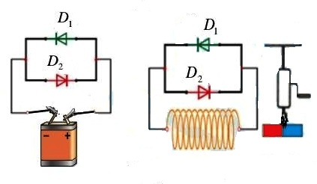
2- اكتب المعادلة الكيميائية المنمذجة للتفاعل الحادث ؟
أ
ب
التمرين الثاني (06نقاط:
بغرض مقارنة التوتر الكهربائي الناتج عن البطارية ثم عن المغناطيس
والوشيعة , حققنا التركيبين (أ) و (ب) الوثيقة- 2 0- .
كل من البطارية و (المغناطيس +الوشيعة) موصولين بصمامين
ضوئيين (D₁) و (D₂)
الوثيقة -02-
الصفحة 1/1
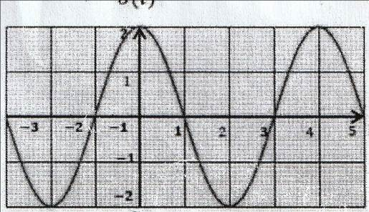
- كيف تكون إضاءة الصمامين في كل تركيب ؟
- بغرض معاينة التوتر الكهربائي بين طرفي التركيب (أ) استعملنا
راسم الاهتزاز المهبطي (الوثيقة – 3 0- )
- - ما هي الظاهرة المعتمدة لإنتاج هذا التيار ؟
- - أوجد قيمة التوتر الآعظمي Umax - استنتج قيمة التوتر المنتج Ueff
t(s)
- - استخرج الدور (T) والتواتر (f) .
5ms/div 5V/div
الوثيقة – 3 -
الوضعية الإدماجة (08 نقاط ) : على التلميذ اختيار احدي الوضعيتين الاتيتين والاجابة عنها.
الوضعية الإدماجية-1- :
اشترى أسامة غسالة الأطباق لأمه بعد أن رآها تتعب كثيرا في غسل الأواني، قام بتوصيلها بالشبكة
الكهربائية المنزلية ، بعد تشغيلها لاحظ أن القاطع التفاضلي يقطع الدارة الكهربائية كلما حاول تشغيلها مع
الأجهزة الأخرى رغم انها جديدة و المأخذ الكهربائي رقم (2) سليم .
1 - أعط سبب هذه المشكلة مع إيجاد حل لها.
بعد التوصل الى الحل اشتكت الأم من مشاكل أخرى وتَمثلت في :
أ- كُلما لمست الأم غسالة الاطباق تصاب بصدمة كهربائية.
ب- ، يصاب أسامة بصدمة كهربائية كلما اراد تصليح غمد أحد المصباحين .
2- أوجد سبب كل مُشكلة مع ايجاد حل لها.
3- أعد رسم المخطط الكهربائي مبينا عليه كل التعديلات و الاضافات التي تراها مناسبة لحماية الأشخاص
والأجهزة الكهربائية من أخطار التيار الكهربائي(الوثيقة – 4-)
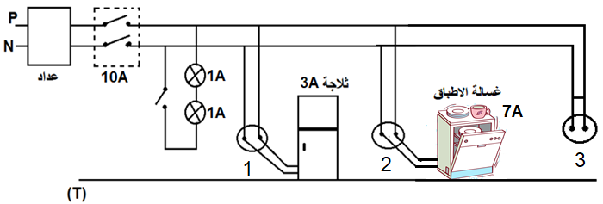

الوضعية الادماجية -2-:
كرية نواس كهربائي B مغلفة بالألمنيوم كتلتها 10g تلمس قضيب معدني CD عند الطرف D فنلاحظ انها تنفر مشكلة زاوية قدرها 45° =α(الوثيقة 4)
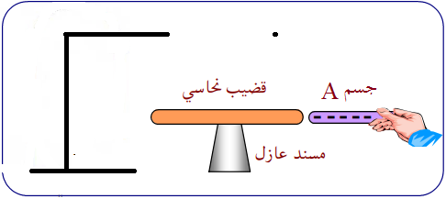
- فسر لماذا تنافرت الكرية عن الطرف D.
C
DD
- اذكر القوى المؤثرة على الكرية.
B
α
- احسب ثم مثل الثقل باستعمال سلم الرسم
1cm 0.05N
- استنتج قيمتي القوتين الباقيتين حتى تكون الكرية في حالة توازن باستعمال محصلة قوتين؟
الصفحة 2/2

